中国科学院生物与化学交叉研究中心
2026年大学生暑期夏令营申请表
填表日期：2026 年 6 月 3 日
姓名 | 刘景元 |  |  | 性别 |  | 男 |  | 政治面貌 | 群众 |  |  |  | 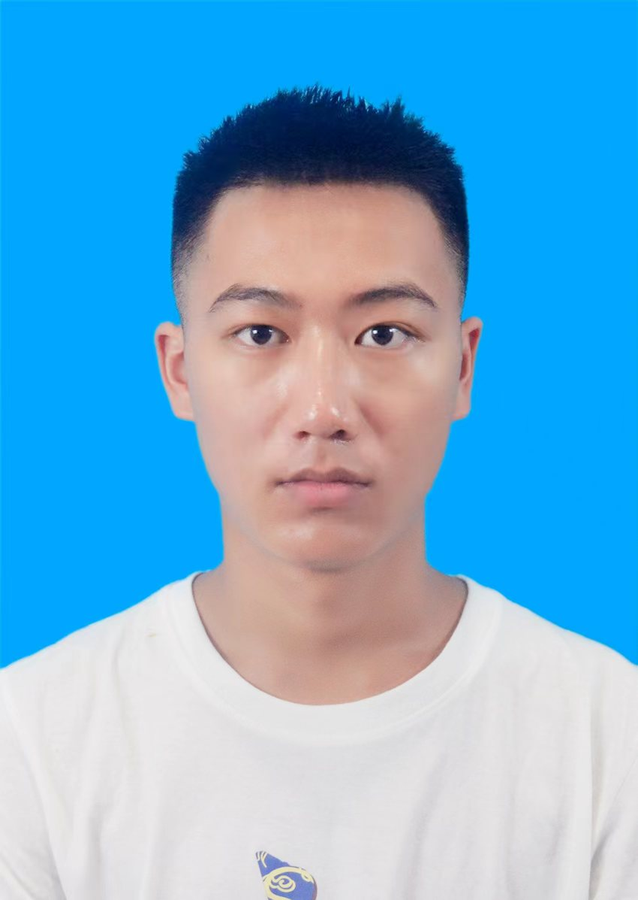
民族 | 汉 |  |  | 出生日期 |  | 2005-02-27
籍贯 | 河南 |  |  | 身份证号 |  | 41018520050227651X
在校通讯地址  及邮政编码 |  |  | 通讯地址：内蒙古大学南校区  邮编：010020
家庭通讯地址  及邮政编码 |  |  | 通讯地址：河南省郑州市登封县颍阳  邮编452486
本人联系方式 |  |  | 电话：13027628128 邮箱： twb72743075@126.com
感兴趣研究方向  或课题组 |  |  | 周界文课题组
推免资格 |  |  | □已取得外推资格 √可以取得，但尚未确定 □其他情况：______
本科就读学校、院系 |  |  | 内蒙古大学生命科学学院 |  |  |  |  |  |  | 入学时间 |  |  | 2023-07
本科学习专业 |  |  | 生物科学 |  |  |  |  |  |  | 毕业时间 |  |  | 2027-07
所在班级（基地班等）  及班级排名 |  |  | 生物科学。6/55 |  |  |  |  |  |  | 辅导员  姓名及联系方式
本专业人数 |  |  | 名次 |  | 排名依据 |  | 大三上学期及其之前的总绩点
127 |  |  | 29
计算机等级及成绩 |  |  | 无 |  |  |  | 英语等级及成绩  （四级或六级） |  |  |  | 六级：512
社会工作 |  | 无
特长爱好 |  | 生物信息学， AI， c语言， python， Linux
何时获得  何种处分 |  | 无
何时获得  何种奖励 |  | 2023一等本科生学业优秀奖学金  2023-2024国家励志奖学金  2024 三等标兵奖学金  2024 二等本科生学业优秀奖学金  2024-2025： 内蒙古自治区励志奖学金
参加科研工作、课外科技活动情况：参加课题组项目RAACMetal
发表论文、申请专利或其它研究成果情况：共同第一作者在投论文一篇

班级或所在实验室推荐意见：请班长、团支书或所在实验室负责人填写推荐意见并签名，同时提供手机号码和电子邮件地址。
申请人所在学校的院系辅导员推荐意见：

签字：

联系电话：
年 月 日
申请人所在学校的院系推荐意见：

签字：

联系电话： （学院盖章）
年 月 日
简 历（高中开始）
起止年月 |  |  | 学习或工作单位 |  |  |  | 职务 |  |  |  |  | 证明人
2020-9至2023-6 |  |  | 登封市第一高级中学 |  |  |  | 无 |  |  |  |  | 张鹏
2023-8至今 |  |  | 内蒙古大学 |  |  |  | 无 |  |  |  |  | 张铁峰
家 庭 成 员
姓名 |  |  | 与本人关系 |  |  |  | 政治面貌 |  |  |  |  | 工作单位及联系方式
刘效伟 |  |  | 父亲 |  |  |  | 群众 |  |  |  |  | 13213213689
申请人个人陈述
尊敬的老师：
您好！首先感谢您在百忙之中抽出时间来审阅我的这份个人陈述资料。我叫刘景元，是内蒙古大学生物科学专业的一名本科生。根据学院推免政策， 我将以6/55的成绩获得推免资格，让我有机会继续在研究生阶段学习和深造，为实现更高的目标而努力奋进。
一、学术背景
我于2023年8月考入内蒙古大学生物科学专业，本科就读期间，我始终怀揣着对生物信息学的热忱，认真学习、深刻理解所学课程知识，除生物化学， 细胞生物学等主干课程外，我还进一步自学了山东大学出版的生物信息学课程。本科期间在左永春教授课题组跟随师兄师姐不断学习生物信息学知识， 主要学习方向为AI模型在生物大模型的应用。除专业学习之外，我还重视英语能力的培养，不仅通过四、六级考试，还具备了较好的英语听说读写能力；我还注重文献阅读与生物信息领域前言知识的扩充， 坚持追踪领域前沿进展， 复现了Bert, ProtBert, ProtT5, LABind, AF2Bind等著名模型或文献的工作， 掌握了AI-生物大分子领域的前沿技术。就读期间，我先后获得国家励志奖学金、校级学业奖学金等各项荣誉和奖励。
二、科研学术成就
本科学习期间，我积极参与专业相关科研实践，以课题组成员身份深度参与RaccMetal项目研究。该项目基于左永春教授提出的约化氨基酸概念展开创新探索，通过构建并融合传统机器学习模型（SVM、MLP、XGBoost）与深度学习模型（ProtT5、ProtBERT），在 IonCom、MetalNet2、LABind-DS1 及 LMetalSite 等多个经典数据集上进行系统性验证。实验结果表明，引入约化氨基酸表征能够显著提升蛋白质 - 金属离子结合位点预测任务在序列模型上的性能表现。
在项目中，我主要负责模型搭建、训练优化、参数调优及结果可视化分析等核心工作。通过此次系统的科研训练，我熟练掌握了基于 PyTorch、TensorFlow 2.x 与 scikit-learn 开展深度学习与机器学习建模的流程，具备独立完成模型训练、调参与实验复现的能力；同时能够熟练运用 Python、R 语言及 Photoshop 进行科研图表绘制与结果呈现，具备较为扎实的生物信息学与计算生物学科研实践基础。
三、研究生阶段的学习、研究计划
通过对贵校研究生培养进程的研读和对自身综合水平的分析，我制定的研究生学习计划如下：首先，我会把夯实理论基础作为研究生阶段初期的主要目标，在研一期间努力学习专业的理论知识。同时，我也会关注近几年生物信息学的研究热点与研究趋势，对生物信息学的前景要有深刻的认识，为研究生阶段后期的科研定下目标。我会阅读大量文献，以学者们研究的视角去创新、探索，为我国的社会工作的发展做出自己的贡献。在学好理论知识的同时，我也会认真地对待我的实务。最后，我也会认真的学好外语，借助英语的学习，不断提高我阅读英文文献的能力。
四、就业目标
如果科研工作进展顺利，我希望能攻读博士学位以继续自己的学术生涯，在社会工作领域继续进修。在今后的就业目标定位上，我会考虑继续在高校或研究机构从事科研事业，尽自己所学知识为社会创造最大的价值。

本人保证，以上所填一切内容（包括本人所提供的所有申请材料）均经过本人认真思考和审核，而且符合本人真实情况，本人对此承担一切责任。

申请人签字： 刘景元 2026 年 6 月 3 日

